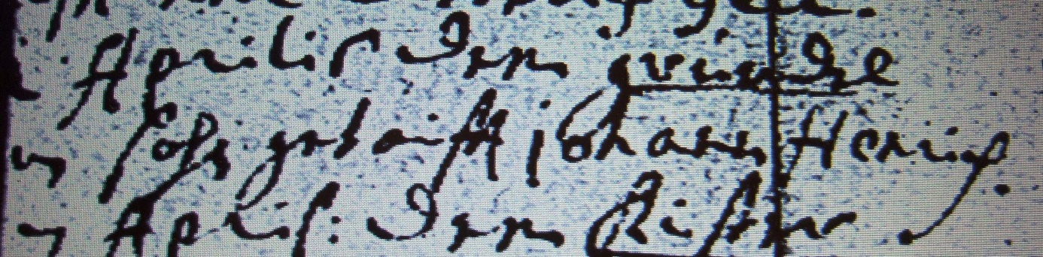

Kirchenbuch Berge 1698; ARCHION-Bild 9 in „Taufen etc. 1696 – 1765“
Abschrift:
„2 (?) Aprilis dem Grundel ein Sohn getauft Johann Henrich“.

